＜聰明的牧羊人＞
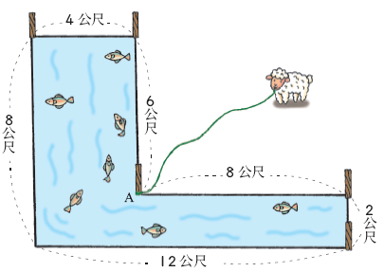
青青牧場有1個L形的水池，在A的位置有根木樁，牧羊人康康將他心愛的
綿羊用繩子綁在木樁上。請問：

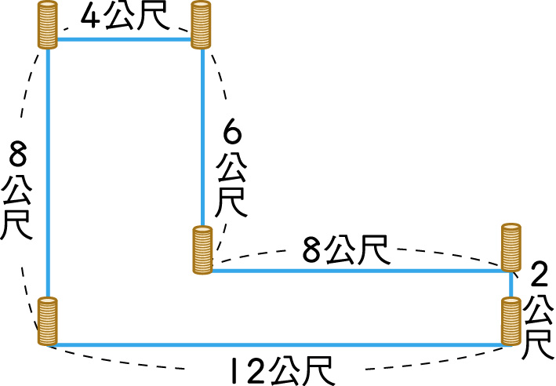
(1)康康為了要讓綿羊能自由的在水池周圍活動，他必須準備繩子的長度至少是
幾公尺？

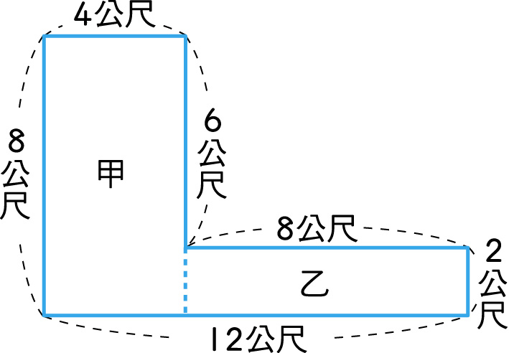
(2)康康為了控制池內養魚的數量，必須知道水池的面積，請求出水池的面積是
幾平方公尺？

